Tên lửa của Houthi gây thiệt hại cho thương mại nhiều hơn nhiều so với thiệt hại cho tàu thuyền
Bloomberg

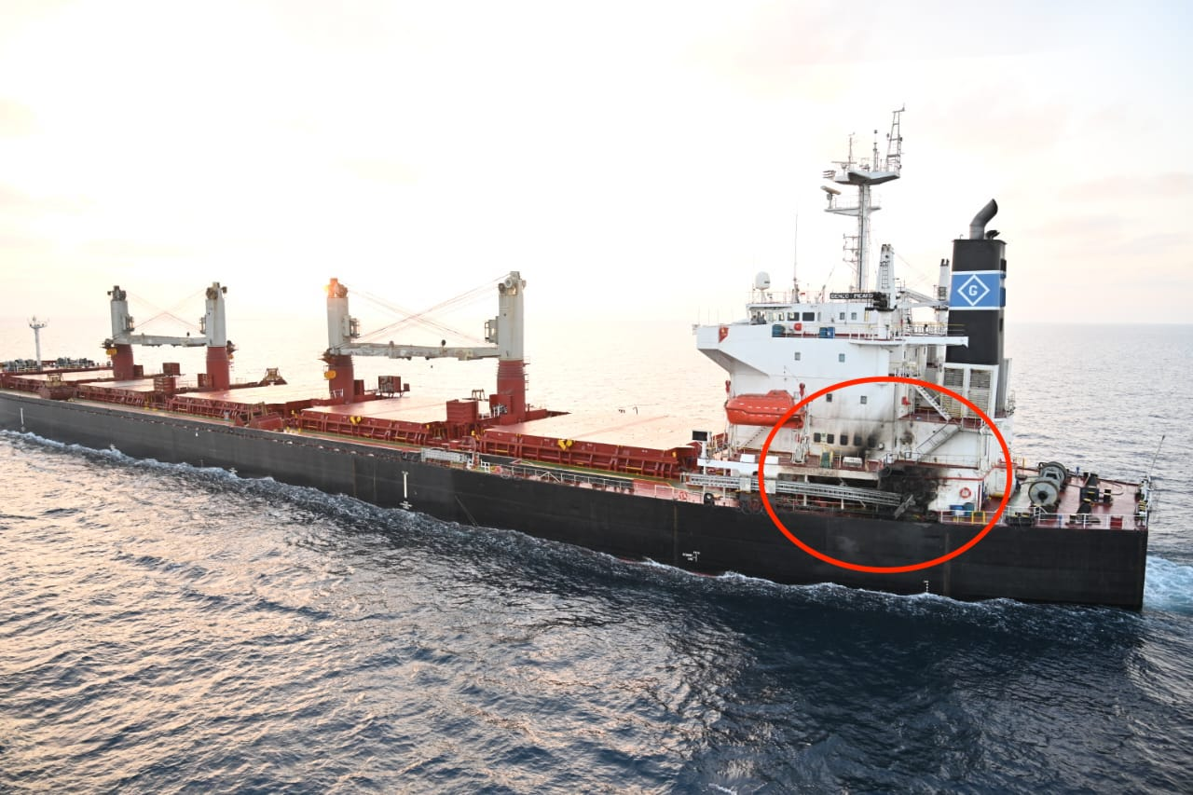
Các cuộc tấn công của Houthi nhằm vào các tàu buôn ở trong và xung quanh phía nam của Biển Đỏ đang gây ra sự gián đoạn trên diện rộng đối với thương mại toàn cầu – mặc dù thiệt hại đối với các tàu cụ thể cho đến nay vẫn tương đối nhẹ.
Theo dữ liệu từ công ty tình báo Ambrey Analytics, kể từ giữa tháng 11, ít nhất 16 tàu đã bị máy bay không người lái hoặc tên lửa của Houthi tấn công trực tiếp. Tất cả đều có thể tiếp tục chuyến hành trình bằng máy chính của mình. Các hình ảnh do Hải quân Ấn Độ công bố hôm thứ Năm sau một tai nạn khác cho thấy một vết thủng và cháy - nhưng không có gì cản trở việc hành hải của con tàu này.
Mark O'Neil, Giám đốc điều hành của Columbia Group, một trong những công ty quản lý tàu hàng đầu thế giới, cho biết: “Chưa có báo cáo về thiệt hại đáng kể hoặc bất kỳ thương tích nào của thủy thủ đoàn do hậu quả của nhiều vụ tấn công”. “Chúng tôi không tin rằng đây là sự tình cờ mà nó cho thấy Houthis đang rất cẩn thận và có chủ ý.”
Mặc dù các cuộc tấn công đã đủ mạnh để buộc một phần lớn hoạt động vận tải biển toàn cầu phải tránh tuyến đường này, nhưng những thiệt hại không lớn đưa ra một manh mối rằng tại sao một số chủ tàu vẫn sẵn sàng gửi tàu của họ đi qua tuyến đường này. Nó cũng nêu bật sự cân bằng tinh tế mà cả chủ tàu và những tàu thuê đều phải cân nhắc khi quyết định có nên cho tàu của mình di chuyển trong khu vực này hay không.
Trong số 16 tàu bị tấn công, có 6 tàu ở trạng thái "bị tại nạn hoặc đang sửa chữa" số còn lại vẫn đang hành trình hoặc mới cập cảng gần đây, khiến khó có thể biêt được là liệu chúng sẽ phải sửa chữa ngay hay còn để sau.
Houthis cho biết họ đang nhắm mục tiêu vào những tàu có mối liên hệ với Israel, Mỹ và Anh.
Hầu hết những tàu bị tấn công vào cuối năm ngoái đều có mối liên hệ nào đó với Israel. Kể từ khi Mỹ và Anh không kích vào Yemen - được thiết kế để cố gắng đàn áp các chiến binh - đã có sự gia tăng các cuộc tấn công vào những tàu thuộc sở hữu của Mỹ.
Trong khi 16 vụ tấn công là một con số lớn mà ngành này phải chịu đựng, thì còn có nhiều vụ tấn công không thanh khác. Kể từ khi Houthis bắt đầu các cuộc tấn công, đã xảy ra hơn 60 sự cố ở trong và xung quanh tuyến đường thủy này, bao gồm tất cả mọi thứ từ suýt bị tai nạn cho đến cướp và quấy rối bởi phiến quân có vũ trang trên những chiếc thuyền nhỏ.
Marcus Baker, người đứng đầu bộ phận hàng hải và hàng hóa tại Marsh, một trong những nhà môi giới bảo hiểm hàng đầu thế giới, cho biết: “Nếu bạn nhìn vào thiệt hại xảy ra trong hầu hết các vụ tai nạn này thì nó là không đáng kể”. “Cho đến nay chúng tôi chưa thấy có vụ tổn thất toàn bộ nào do một cuộc tấn công tên lửa gây ra”.
-------------------------------------------

